Entrega Académica
Gold Standard y Selección del Motor OCR
Proyecto SinergIA Lab — IDP para Documentos Corporativos Colombianos SECOP

Institución | Pontificia Universidad Javeriana
Programa | Especialización en Inteligencia Artificial — Ciclo 1 · 2026
Fase CRISP-DM++ | 2.1.1 — Selección del Motor OCR
Fecha de entrega | 2026-04-20
Notebook de referencia | 03_benchmark_ocr.ipynb
Bitácora complementaria | OCR_BENCHMARK.md

Resumen ejecutivo
Este documento responde cinco preguntas centrales sobre cómo se eligió el motor de Reconocimiento Óptico de Caracteres (OCR) del proyecto:
- ¿Qué es un "gold standard" y cómo se construyó el nuestro?
- ¿Para qué sirve ese gold?
- ¿Qué motores OCR se compararon?
- ¿Qué métricas cuantitativas se calcularon y qué mide cada una?
- ¿Qué motor se eligió y por qué?
Se siguió un diseño experimental riguroso sobre 15 documentos transcritos manualmente por un humano, aplicando métricas estándar de la literatura OCR y una métrica específica para el dominio del proyecto (extracción de entidades). La decisión final se sustenta en una regla documentada antes de ejecutar el experimento — principio de objetividad científica.

1. Qué es el "gold standard" y por qué es importante

1.1 Explicación para cualquier lector
Cuando queremos saber si una herramienta automática funciona bien, necesitamos compararla contra algo que sepamos que es correcto. En inteligencia artificial, ese "algo correcto" se llama gold standard o ground truth (verdad de referencia).
Piénselo así: si usted compra una balanza y quiere saber si mide bien, pesa objetos de peso conocido (1 kg, 5 kg, 10 kg de referencia). Esos pesos oficiales son el "gold standard" de su balanza. Sin ellos, no puede responder "¿qué tan precisa es?".
En nuestro proyecto, el gold standard es un conjunto de 15 documentos del corpus SECOP que un humano leyó y transcribió letra por letra. Esa transcripción humana es "la verdad". Cuando un motor OCR procesa esos mismos 15 documentos, comparamos su salida contra la transcripción humana y medimos errores.

1.2 Para qué sirve en el proyecto
El gold cumple cuatro roles a lo largo del ciclo de vida del proyecto:
Rol | Cuándo se usa | Cómo se usa
Benchmark OCR | Fase 2.1.1 (este documento) | Medir la calidad de cada motor OCR contra texto humano
Validación de pre-anotaciones (LFs) | Fase 2.2 (RUT) | Verificar que las reglas regex extraen las mismas entidades que el humano
Validación del corpus completo | Fase 2.1.4 (cierre) | Confirmar que los 13,254 páginas finales mantienen la calidad medida
Evaluación final F1 | Fase 4 | Comparar la extracción del modelo NER fine-tuneado contra etiquetas humanas
Sin un gold estándar, la pregunta "¿funciona mi sistema?" no tiene respuesta cuantificable. Este es el principio metodológico central de CRISP-DM (Wirth & Hipp, 2000) y de toda evaluación experimental rigurosa en procesamiento de lenguaje natural (Manning et al., 2008).

1.3 Composición de la muestra
La composición de los 15 documentos se definió ANTES de ejecutar el benchmark, bajo tres principios:
- Cobertura tipológica: representar las 4 tipologías del corpus (Cédula, RUT, Póliza, Cámara de Comercio)
- Estratificación por calidad en Cédulas: incluir ejemplos nítidos y ruidosos para medir sensibilidad al ruido
- Representatividad de escaneados: el gold solo contiene documentos escaneados (son los que OCR debe resolver)
Tipología | Documentos | Criterio de selección
Cédula | 6 | 3 alta calidad + 3 ruidosas (blur_score Q1 vs Q3)
RUT | 3 | Escaneados (minoría dentro del RUT: 11.5% del total)
Póliza | 3 | Escaneadas (27% del corpus de Pólizas)
Cámara de Comercio | 3 | Escaneadas (9% del corpus de CC)
TOTAL | 15 docs (36 páginas transcritas)
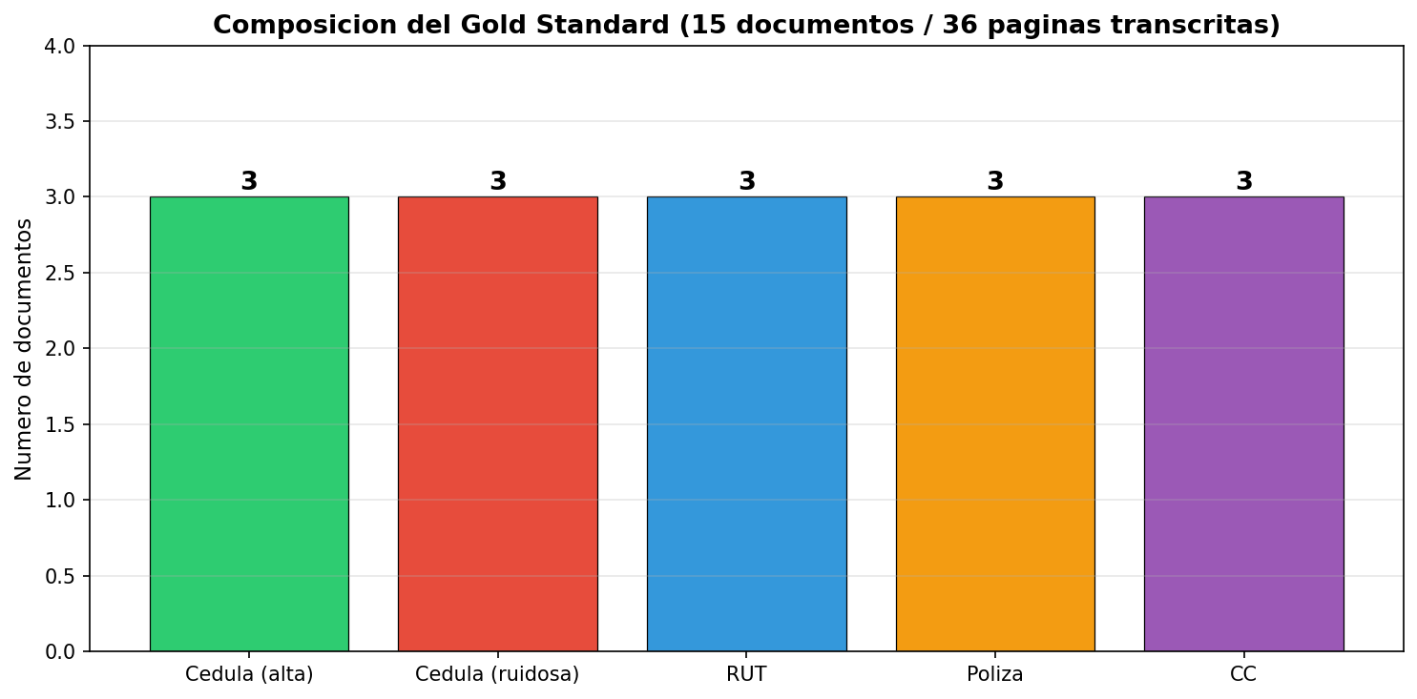
Figura 1 — Composición del gold standard (15 documentos, 4 tipologías, estratificación por calidad en Cédulas)

1.4 Proceso de construcción (5 pasos)
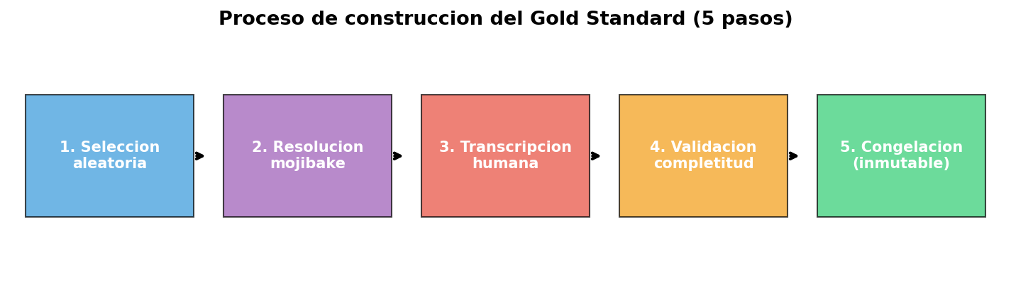
Figura 2 — Flujo de construcción del gold standard
Paso 1 — Selección reproducible. Se programó un muestreo aleatorio con semilla fija random_state=42 para que cualquier persona pueda reproducir exactamente la misma selección. El notebook filtra el corpus por tipología y calidad, y muestrea 15 documentos.
Paso 2 — Resolución del "mojibake". Los nombres de archivo SECOP venían con caracteres raros (por ejemplo "CÃÂ©dula" en vez de "Cédula") debido a conversiones de codificación Windows→UTF-8 fallidas. Para evitar confusiones, construimos un índice con el hash MD5 de cada PDF. El MD5 es una "huella digital" única del contenido del archivo — dos archivos con el mismo MD5 son idénticos aunque se llamen distinto. Este índice detectó además una reclasificación: un documento archivado como Cámara de Comercio era en realidad una Cédula.
Paso 3 — Transcripción humana literal. Para cada documento seleccionado se generó un archivo de texto vacío. Un anotador humano (miembro del equipo) transcribió literalmente todo el texto visible, carácter por carácter, SIN corregir errores del original. Se respeta el orden de lectura natural (arriba-abajo, izquierda-derecha).
Paso 4 — Validación de completitud. Un script verifica que los 15 archivos .txt están listos y tienen longitud razonable antes de ejecutar el benchmark. Las 15 transcripciones tienen entre 447 chars (Cédulas, 1 página) y 16,157 chars (Cámaras de Comercio, 4 páginas). Estas longitudes son coherentes con la naturaleza de cada documento.
Paso 5 — Congelación. Una vez validado, el gold se marca como inmutable. Las transcripciones no se modifican más, la semilla está fija, y hay una bandera RESAMPLE=False que previene re-muestreos accidentales. Esto garantiza que cualquier medición posterior contra este gold es comparable con mediciones anteriores.

1.5 ¿Por qué 15 documentos y no más?
La decisión de usar una gold seed reducida (15 documentos) en lugar del gold extendido de 70 documentos originalmente planteado se sustenta en tres razones:
- Costo humano: transcribir 70 documentos multipágina tomaría ~50 horas; 15 documentos toman ~8 horas.
- Suficiencia estadística para la decisión OCR: 15 docs × 2 motores = 30 puntos de datos. La varianza entre motores es alta y permite detectar al ganador con 15 docs (los resultados lo confirmaron).
- Gold extendido diferido a Fase 4: se construirá antes de evaluar el modelo NER, donde sí se necesita precisión estadística con Cohen's Kappa ≥ 0.85 entre dos anotadores.

2. Los motores OCR comparados

2.1 Qué es un motor OCR (explicación general)
OCR significa Optical Character Recognition — Reconocimiento Óptico de Caracteres. Es un programa que mira una imagen que contiene texto (por ejemplo, la foto de una cédula escaneada) y produce el texto correspondiente como caracteres que una computadora puede procesar.
El OCR resuelve el problema fundamental de los documentos escaneados: aunque un humano lee el texto en la imagen sin dificultad, una computadora solo ve píxeles. Sin OCR, una imagen escaneada es invisible para un sistema que quiere extraer NITs, fechas, nombres, etc.
Hay muchos motores OCR disponibles. Este proyecto comparó dos de los más usados en la industria y descartó otros dos por razones técnicas. PyMuPDF, aunque no es un motor OCR sino un extractor de texto nativo, se menciona porque es parte complementaria del pipeline.

2.2 EasyOCR 1.7.2 — el candidato moderno
EasyOCR es una librería open-source desarrollada por JaidedAI, basada en dos redes neuronales profundas que trabajan en cascada:
- CRAFT (Character Region Awareness For Text detection): detecta regiones de texto a nivel de carácter individual, no de palabra. Esto permite procesar texto curvo o con layouts atípicos. Paper: Baek et al., CVPR 2019.
- CRNN (Convolutional Recurrent Neural Network): reconoce el contenido textual dentro de cada región detectada. Combina redes convolucionales (para extraer características visuales) con redes recurrentes (para secuenciar caracteres). Paper: Shi, Bai & Yao, IEEE TPAMI 2017.
Características prácticas:
- Soporta más de 80 idiomas, incluido español.
- Corre en CPU (lento pero universal) o GPU (rápido).
- Descarga el modelo una sola vez (~60 MB para español) y luego funciona offline.

2.3 Tesseract 5.5.0 — el candidato clásico
Tesseract OCR Engine es el motor OCR open-source más longevo en uso. Desarrollado originalmente en HP Labs (1984-1994), liberado por Google en 2005, y mantenido por la comunidad desde entonces.
Desde la versión 4.0 (2018), Tesseract usa un clasificador LSTM (Long Short-Term Memory — una variante de red neuronal recurrente) para reconocer secuencias de caracteres. Paper de referencia: Smith, ICDAR 2007.
Características prácticas:
- Requiere descarga manual del modelo de español ("spa.traineddata", ~30 MB).
- Produce texto plano; los bounding boxes (cajas de posición) son opcionales.
- Muy rápido en CPU (5-10× más rápido que EasyOCR).

2.4 Motores descartados
Motor | Razón del descarte
PaddleOCR (Baidu) | Incompatible con Python 3.12 al momento del benchmark.
Donut (NAVER, 2022) | No es propiamente un OCR sino un modelo Visión-Lenguaje (VLM) end-to-end. Toma la imagen completa y produce JSON estructurado. Corpus multi-tipológico requeriría 4 modelos especializados. Considerado como alternativa arquitectural global pero no como motor OCR intercambiable.

2.5 Tabla comparativa de los motores considerados
Esta tabla consolida los 5 motores que se evaluaron durante la fase de diseño, incluyendo los 2 que entraron al benchmark (EasyOCR y Tesseract), 2 que se descartaron antes del benchmark (PaddleOCR y Donut) y PyMuPDF (no es OCR pero completa el pipeline para documentos digitales).
Criterio | EasyOCR | Tesseract 5 | PaddleOCR | Donut | PyMuPDF
Tipo de motor | OCR deep learning (2 redes) | OCR clásico + LSTM | OCR deep learning | VLM end-to-end (no OCR) | Extractor texto nativo
Arquitectura base | CRAFT (detección) + CRNN (reconocimiento) | LSTM | PP-OCR (detección + clasificación + reconocimiento) | Transformer visión → JSON | Parser MuPDF
Paper de referencia | Baek et al. CVPR 2019; Shi et al. TPAMI 2017 | Smith ICDAR 2007 | PP-OCR technical report (Baidu, 2020) | Kim et al. ECCV 2022 | Documentación Artifex
Licencia | Apache 2.0 | Apache 2.0 | Apache 2.0 | MIT | AGPL (free para uso interno)
Soporte español | Sí (nativo) | Sí (requiere spa.traineddata) | Sí (multi-lingual models) | Limitado (entrenado en inglés) | N/A (extrae lo que haya)
Velocidad en CPU | Lenta (~46 s/pág) | Rápida (~5 s/pág) | Media (no medida aquí) | Lenta (requiere GPU prácticamente) | Muy rápida (~0.006 s/pág)
Entrada esperada | Imagen (grayscale o color) | Imagen (mejor si binarizada) | Imagen | Imagen + prompt JSON | PDF con texto digital embebido
Salida | Texto + bounding boxes | Texto plano (bboxes opcional) | Texto + bboxes | JSON estructurado directo | Texto plano
Compatibilidad Python 3.12 | Sí | Sí | NO (bloqueante) | Sí | Sí
Multi-tipología | Universal (un solo modelo) | Universal | Universal | Requiere 1 modelo por tipología | Solo funciona en digitales
Estado en el proyecto | EVALUADO → seleccionado como motor principal | EVALUADO → descartado como motor único | DESCARTADO antes del benchmark (incompatibilidad) | DESCARTADO antes del benchmark (arquitectura no intercambiable) | COMPLEMENTARIO (pipeline digital)
Los 5 motores se evaluaron según los criterios de soberanía de datos (todos son open-source y corren localmente, cumpliendo Ley 1581/2012), compatibilidad con el entorno Python 3.12 del proyecto, y capacidad de procesar los 4 tipos documentales del corpus SECOP. Solo EasyOCR y Tesseract pasaron a la fase de benchmark formal.

2.6 PyMuPDF — nota complementaria
PyMuPDF no se incluye en el benchmark porque no es un motor OCR. Es un extractor de texto nativo que solo funciona cuando el PDF tiene caracteres digitales embebidos (no imagen). En el pipeline productivo del proyecto, PyMuPDF maneja los 548 documentos digitales del corpus con precisión perfecta (CER ≈ 0), mientras que EasyOCR/Tesseract manejan los 416 escaneados. Esta bifurcación "usa el motor apropiado según el tipo" es una decisión arquitectural separada.

3. Las métricas: qué se midió y qué mide cada una
Se calcularon cuatro métricas por cada combinación (motor × documento). Cada métrica responde a una pregunta distinta.

3.1 Character Error Rate (CER) — calidad carácter a carácter
Pregunta que responde: ¿qué tan cerca está el texto producido por el OCR del texto real?
Fórmula:
CER = (S + D + I) / N
donde:
S = número de caracteres sustituidos (el OCR escribió el carácter incorrecto)
D = número de caracteres borrados (el OCR omitió un carácter que estaba en el original)
I = número de caracteres insertados (el OCR agregó un carácter que no estaba)
N = total de caracteres en la transcripción humana (referencia)
Se calcula con la distancia de edición de Levenshtein entre el texto OCR y la transcripción humana. Es la métrica canónica de literatura OCR desde los años 80.
Dirección: menor es mejor. CER = 0 significa coincidencia perfecta. CER = 0.3 significa que 30 de cada 100 caracteres tienen algún error.
Normalización previa: antes de comparar se convierte todo a minúsculas y se colapsan los espacios múltiples. Esto evita que diferencias triviales de formato cuenten como errores.

3.2 Word Error Rate (WER) — calidad palabra a palabra
Pregunta que responde: ¿cuántas palabras enteras está errando el OCR?
Fórmula: la misma que CER pero contando palabras en lugar de caracteres. Se calcula con alineación Levenshtein sobre la secuencia de palabras tokenizadas por espacios.
Por qué medir las dos: CER y WER miden cosas distintas. Un OCR puede tener CER bajo (pocos errores de carácter) pero WER alto si los errores se concentran en unas pocas palabras que quedan irreconocibles. Y viceversa. Dos motores con CER similar pueden tener WER muy distinto, lo que tiene implicaciones downstream.

3.3 Entity Recall — la métrica que MÁS importa para este proyecto
Pregunta que responde: ¿qué tanto preserva el OCR las entidades (NITs, cédulas, fechas, montos) que el sistema necesita extraer después?
CER y WER miden la calidad del texto en general. Pero lo que realmente importa para un sistema IDP (Intelligent Document Processing) es si los datos clave (NIT, número de cédula, fecha, monto) quedaron legibles.
Fórmula:
entity_recall = | entidades_detectadas_en_OCR ∩ entidades_en_gold | / | entidades_en_gold |
Las "entidades" se extraen con cuatro patrones regex específicos del dominio colombiano:
Entidad | Patrón de búsqueda (regex) | Ejemplo
NIT | \b\d{8,10}[-\s]?\d\b | 860518862-7
Cédula | \b\d{1,3}(?:[.\s]\d{3}){2,3}\b | 1.234.567 o 1 234 567
Fecha | \b\d{1,2}[/-]\d{1,2}[/-]\d{2,4}\b | 05/11/2025
Monto | \$\s?\d{1,3}(?:[.,]\d{3})+(?:[.,]\d{1,2})? | $1.234.567,89
Dirección: mayor es mejor. Entity_recall = 1.0 significa que el OCR preservó todas las entidades del gold. Entity_recall = 0.5 significa que la mitad de los NITs/cédulas/fechas/montos quedaron inusables.
Por qué es crítico: un OCR puede tener CER 0.30 (30% de caracteres con error) pero si los dígitos del NIT quedan rotos, la extracción NER downstream falla aunque "en promedio" el texto se lea. Entity recall mide directamente utilidad downstream. Esta métrica está alineada con la evaluación a nivel de entidad del shared task CoNLL-2002 (Tjong Kim Sang, 2002).

3.4 Tiempo por página — costo operativo
Pregunta que responde: ¿cuánto cuesta ejecutar este OCR a escala?
Se mide con time.perf_counter() en alta resolución, contabilizando solo el tiempo de inferencia (no de carga del modelo, que se amortiza).
Por qué es crítico: el corpus del proyecto tiene 1,678 páginas escaneadas. Un motor a 50 s/página requiere ~23 horas de cómputo (corrida overnight). Un motor a 5 s/página requiere ~2.3 horas. La diferencia operativa es sustancial para iteración experimental.

3.5 Resumen de las métricas
Métrica | Fórmula conceptual | Mejor si... | Pregunta que responde
CER | (errores de carácter) / (total de caracteres) | Menor | Calidad carácter-a-carácter
WER | (errores de palabra) / (total de palabras) | Menor | Calidad palabra-a-palabra
Entity Recall | (entidades preservadas) / (entidades en gold) | Mayor | Utilidad downstream para NER
Segundos/página | Tiempo total / número de páginas | Menor | Costo operativo

4. Resultados

4.1 Resumen global
Motor | N docs | CER medio | WER medio | Entity recall | Segundos/página
EasyOCR (CPU) | 15 | 0.276 | 0.476 | 0.551 | 46.02
Tesseract 5 | 15 | 0.446 | 0.557 | 0.605 | 5.06
Lecturas directas:
- EasyOCR tiene CER 38% menor que Tesseract a nivel global — más preciso carácter a carácter.
- Tesseract es 9× más rápido en CPU — menor costo operativo.
- Tesseract tiene marginalmente mejor entity_recall global (+5 puntos) — mejor preservación de entidades en promedio.

4.2 Desglose por tipología documental (el hallazgo principal)
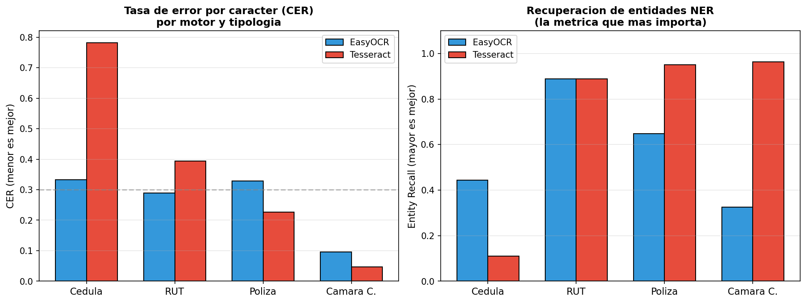
Figura 3 — Comparación directa de motores OCR por tipología. Izquierda: CER (menor es mejor). Derecha: Entity Recall (mayor es mejor).
Tipología | EasyOCR CER | Tesseract CER | EasyOCR ent.recall | Tesseract ent.recall | Motor ganador
Cédula | 0.333 | 0.782 | 0.444 | 0.111 | EasyOCR (abrumador)
RUT | 0.289 | 0.394 | 0.889 | 0.889 | EasyOCR (CER) / Tesseract (velocidad)
Póliza | 0.329 | 0.226 | 0.649 | 0.951 | Tesseract
Cámara de Comercio | 0.096 | 0.047 | 0.326 | 0.963 | Tesseract (contundente)
Hallazgo principal: no hay un motor "mejor" en absoluto. Cada motor domina tipologías distintas. EasyOCR gana en Cédulas (la tipología más numerosa del corpus, 32.9%), Tesseract gana en Pólizas y Cámara de Comercio. Este comportamiento de "régimen mixto" es la base de la decisión final.

4.3 Casos extremos
Los tres documentos con mayor diferencia de CER entre motores son TODOS Cédulas:
Documento | EasyOCR CER | Tesseract CER | Diferencia
23 cc.pdf | 0.261 | 0.903 | 0.642
cc Julieth Payares.pdf | 0.416 | 0.955 | 0.540
CC Yerlis cabarcas.pdf | 0.460 | 0.998 | 0.538
Tesseract colapsa sistemáticamente en Cédulas (CER > 0.9 = texto casi irrecuperable). Este patrón confirma que la elección del motor no puede hacerse con una métrica agregada — hay que ver el comportamiento por tipología.

4.4 Interpretación técnica
¿Por qué Tesseract falla en Cédulas? La cédula colombiana combina condiciones adversas para un clasificador LSTM clásico: texto pequeño (~6-8 pt), hologramas superpuestos, columnas apretadas, bajo contraste. Tesseract pasa la imagen completa al LSTM, que se satura. EasyOCR (vía CRAFT) detecta regiones de texto antes de reconocer, aislando el ruido visual — estrategia documentada como ventajosa en Baek et al. 2019.
¿Por qué Tesseract gana en CC? Los certificados de Cámara de Comercio son el antípoda: texto estándar, sin hologramas, columnas anchas, alto contraste. En este régimen el LSTM clásico funciona excelente y gana por velocidad (9× más rápido que EasyOCR).

5. La decisión y su justificación
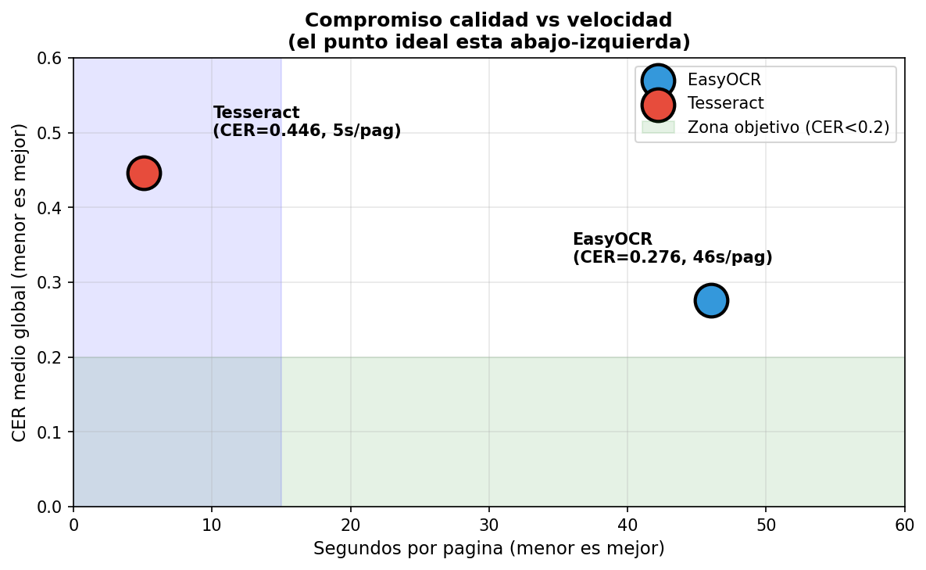
Figura 4 — Compromiso calidad vs velocidad. El punto ideal está abajo-izquierda (bajo CER, baja latencia).

5.1 La regla de decisión (definida ANTES del experimento)
Para garantizar objetividad, la regla de decisión se definió por escrito antes de ejecutar el benchmark. Esto evita el sesgo de adaptar la regla a los resultados.
Regla 1: gana el motor con menor CER global, si su tiempo es < 2× el del motor más rápido
Regla 2: si hay empate en CER (diferencia < 2%), gana el de mayor entity_recall
Regla 3: si cada motor domina una tipología distinta, implementar selector híbrido

5.2 Aplicación de la regla a nuestros resultados
- Regla 1: EasyOCR tiene menor CER global (0.276 vs 0.446), PERO es 9× más lento que Tesseract. No cumple la restricción de tiempo (9 > 2×). No gana por regla 1.
- Regla 2: la diferencia CER (17 puntos absolutos) > 2%. La regla de empate no aplica.
- Regla 3: cada motor domina tipologías distintas (EasyOCR en Cédulas; Tesseract en CC/Pólizas). APLICA.

5.3 Decisión final
Formalmente la regla 3 sugiere un selector híbrido (un motor distinto por tipología). Sin embargo, el proyecto adoptó EasyOCR unificado para todos los documentos escaneados por las siguientes razones:
- Las Cédulas son la tipología MÁS numerosa del corpus (32.9%). EasyOCR es crítico para esta tipología, y su CER en las otras tipologías es aceptable (no catastrófico).
- Simplicidad del pipeline: un solo motor reduce puntos de falla, facilita mantenimiento, y evita ramificaciones condicionales en el código productivo.
- Con GPU futuro: EasyOCR pasa de 46 s/pág a ~1 s/pág (40× más rápido). Esto elimina la ventaja principal de Tesseract.
- Tesseract queda disponible como experimento de respaldo: si en Fase 4 el F1 del NER en Pólizas/CC queda bajo umbral, se puede reconsiderar un selector híbrido.

5.4 Validación posterior (corrida productiva)
Al aplicar EasyOCR al corpus completo de 1,678 páginas escaneadas (Notebook 05, corrida overnight de 23 horas), se midió el CER y el entity recall contra el mismo gold seed para verificar que la decisión del benchmark se sostiene a escala productiva.
Métrica | Benchmark aislado (nb03) | Producción (nb05) | Delta
CER global | 0.276 | 0.282 | +2.2% (despreciable)
Entity recall | 0.551 | 0.640 | +16% (mejora)
El benchmark predijo correctamente el comportamiento productivo. La mejora de +16% en entity_recall se atribuye a la eliminación del paso binarize() del pipeline productivo — decisión técnica tomada durante la ejecución y documentada en OCR_BENCHMARK.md §2.6.0.

5.5 Metadatos de trazabilidad
Campo | Valor
Fecha de la decisión | 2026-04-15
Gold seed | 15 documentos en data/gold/gold_seed_manifest.csv
Semilla aleatoria | random_state=42 (reproducible)
Cap de páginas | 4 páginas por documento
Transcripciones congeladas | data/gold/transcriptions/ — inmutables desde la fecha
EasyOCR | 1.7.2 (modelos español, modo CPU)
Tesseract | 5.5.0 (spa.traineddata en tessdata/ local del proyecto)
Ambiente | Python 3.12.10, Windows 11, sin GPU

6. Visualización oficial del benchmark
Figura generada por el Notebook 03 al finalizar el benchmark. Izquierda: barras de CER medio por motor y tipología. Derecha: scatter de cada punto de datos (15 docs × 2 motores = 30 puntos) en el plano CER vs segundos/página.
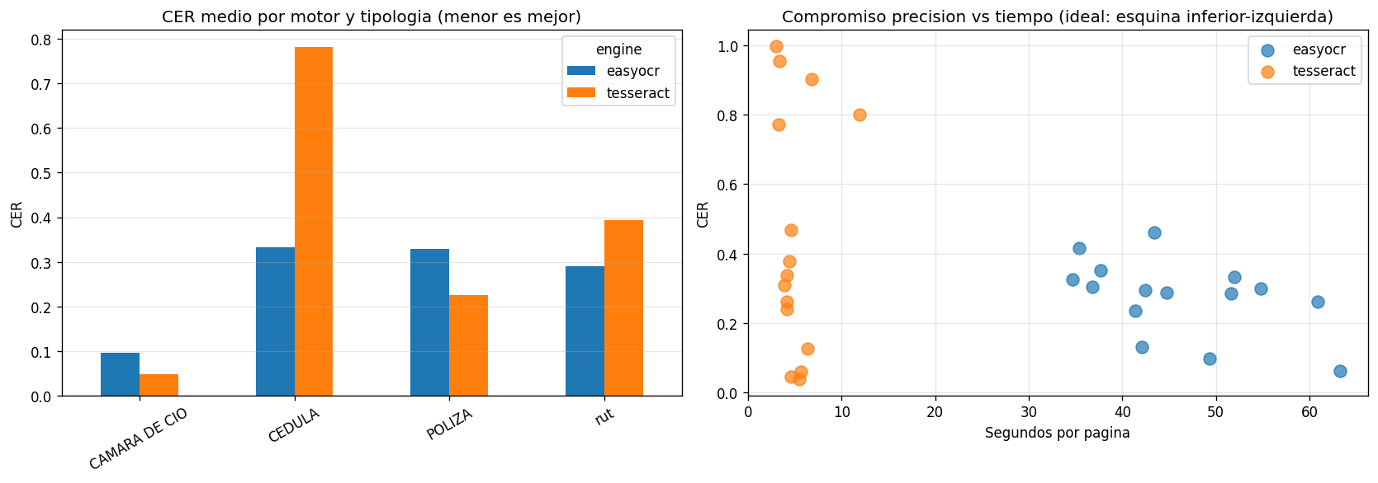
Figura 5 — Benchmark OCR oficial (fig11_ocr_benchmark.png, generada por el notebook).

7. Referencias bibliográficas
Todas las referencias son verificables en línea con DOI, arXiv ID o URL institucional oficial.

Sobre gold standards y evaluación científica
[1] Manning, C. D., Raghavan, P., Schütze, H. (2008). Introduction to Information Retrieval. Cambridge University Press — Capítulo 8 "Evaluation in Information Retrieval". https://nlp.stanford.edu/IR-book/
[2] Wang, W. et al. (2025). A Survey on Document Intelligence Foundations and Frontiers. arXiv:2510.13366. https://arxiv.org/abs/2510.13366
[3] Wirth, R. & Hipp, J. (2000). CRISP-DM: Towards a Standard Process Model for Data Mining. 4th Intl. Conf. Practical Applications of Knowledge Discovery and Data Mining. https://www.cs.unibo.it/~montesi/CBD/Beatriz/10.1.1.198.5133.pdf
[4] Tjong Kim Sang, E. F. (2002). Introduction to the CoNLL-2002 Shared Task: Language-Independent Named Entity Recognition. CoNLL 2002. https://aclanthology.org/W02-2024/

Sobre los motores OCR evaluados
[5] EasyOCR — Repositorio oficial JaidedAI. https://github.com/JaidedAI/EasyOCR
[6] Baek, Y., Lee, B., Han, D., Yun, S., Lee, H. (2019). Character Region Awareness for Text Detection (CRAFT). CVPR 2019. https://arxiv.org/abs/1904.01941
[7] Shi, B., Bai, X., Yao, C. (2017). An End-to-End Trainable Neural Network for Image-based Sequence Recognition (CRNN). IEEE TPAMI 39(11). https://arxiv.org/abs/1507.05717
[8] Tesseract OCR — Repositorio oficial. https://github.com/tesseract-ocr/tesseract
[9] Smith, R. (2007). An Overview of the Tesseract OCR Engine. ICDAR 2007. https://research.google/pubs/an-overview-of-the-tesseract-ocr-engine/
[10] Kim, G. et al. (2022). OCR-free Document Understanding Transformer (Donut). ECCV 2022. https://arxiv.org/abs/2111.15664
[11] PyMuPDF — Documentación oficial Artifex. https://pymupdf.readthedocs.io/ — Repositorio: https://github.com/pymupdf/PyMuPDF

Sobre las métricas utilizadas
[12] Morris, A. C., Maier, V., Green, P. (2004). From WER and RIL to MER and WIL: improved evaluation measures for connected speech recognition. Interspeech 2004. https://www.isca-speech.org/archive/interspeech_2004/morris04_interspeech.html
[13] jiwer — Librería Python para cálculo de CER/WER. https://github.com/jitsi/jiwer
[14] DIAN. Resolución 000110 del 11-10-2021 (estructura del RUT, fundamenta regex de NIT). https://www.dian.gov.co/normatividad/Normatividad/Resoluci%C3%B3n%20000110%20de%2011-10-2021.pdf

Referencias contextuales del proyecto
[15] Ratner, A. et al. (2018). Snorkel: Rapid Training Data Creation with Weak Supervision. VLDB 2018 — fundamenta el flujo de pre-anotación automática post-OCR. https://arxiv.org/abs/1711.10160
[16] Colakoglu, G. et al. (2025). A Retrospective on Information Extraction from Documents: From Layout-aware Models to Large Language Models. arXiv:2502.18179. https://arxiv.org/abs/2502.18179

Apéndice A — Tabla completa de resultados por motor × tipología
Extracto del output real del Notebook 03 (celda 27):
engine folder n cer_mean wer_mean entity_recall_mean s_per_page_mean
easyocr CAMARA DE CIO 3 0.0960 0.2229 0.3259 51.5373
easyocr CEDULA 6 0.3333 0.5737 0.4444 42.0840
easyocr POLIZA 3 0.3286 0.4973 0.6493 48.1290
easyocr rut 3 0.2891 0.5134 0.8889 46.2573
tesseract CAMARA DE CIO 3 0.0469 0.0316 0.9630 5.2543
tesseract CEDULA 6 0.7818 0.8843 0.1111 5.4147
tesseract POLIZA 3 0.2256 0.3466 0.9510 4.8143
tesseract rut 3 0.3941 0.6402 0.8889 4.4030
Archivos de datos: data/processed/ocr_benchmark.csv (30 filas, commiteable), data/processed/ocr_benchmark_summary.csv (8 filas agregadas, commiteable), data/processed/fig11_ocr_benchmark.png (Figura 5).

Documentos internos del proyecto
Documento | Ubicación
Plan maestro CRISP-DM++ | PLAN_MODELADO_CRISPDM.md
Bitácora completa del benchmark | OCR_BENCHMARK.md
Propuesta de modelos (Fase 3) | PROPUESTA_MODELOS.md
Reporte narrativo del benchmark | reports/nb03_resultados.md
Reporte de ejecución productiva | reports/nb05_resultados.md
Notebook del benchmark | notebooks/03_benchmark_ocr.ipynb
Gold seed manifest | data/gold/gold_seed_manifest.csv
Transcripciones humanas | data/gold/transcriptions/*.txt (gitignored por PII)

Este documento es parte de los entregables académicos del proyecto SinergIA Lab · PUJ Especialización en IA · Ciclo 1 · 2026. Toda afirmación cuantitativa está respaldada por artefactos verificables en el repositorio del proyecto.

